**Университет ИТМО**

Факультет программной инженерии и компьютерной техники

Направление подготовки 09.03.04 Программная инженерия

Дисциплина «Методы и средства программной инженерии»

**Отчет**

По лабораторной работе №4

Вариант 1396

Выполнили:

*Колесникова С.А.*

*Степанов М.А.*

Преподаватель:

*Каюков И. А.*

Санкт-Петербург, 2021 г.

**Задание:**

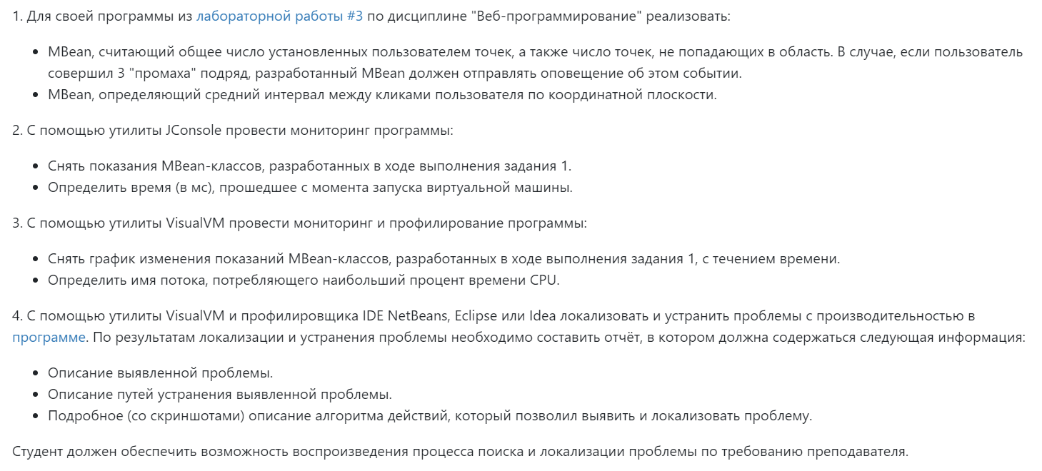

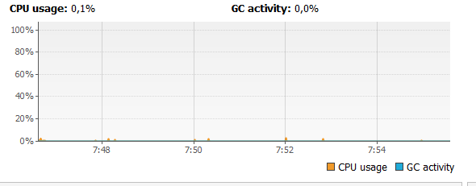

**Процессор не грусзится.**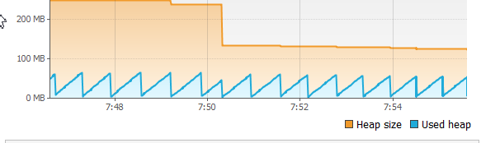

**Память из кучи не утекает.**

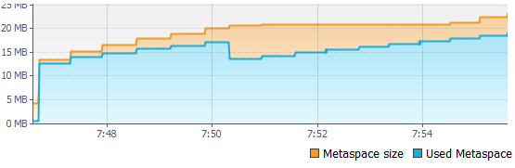

**А вот метаданные…..**

**Но если мы кое что заменим в коде (уберем объявление переменной в цикле)**

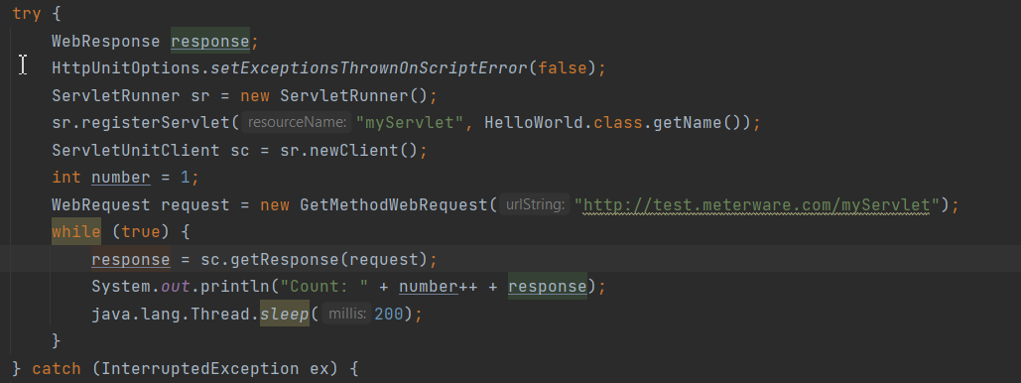

**То внезапно всё станет хорошо**

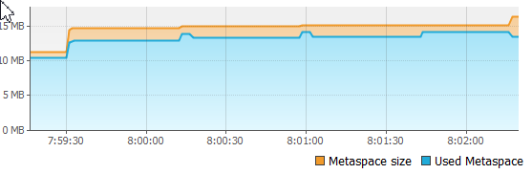github: https://github.com/stmikeal/MISPI4

Выводы:

Во время выполнения лабораторной работы мы изучили системы мониторинга ресурсов, такие как Jconsole, JVisualVM. Также научились использовать такой механизм как MBean для отслеживания состояний системы в реальном времени.